**CANADIAN MOTOR VEHICLE TRAFFIC COLLISION STATISTICS**

**Nama Penulis1, Nama Penulis2, Nama Penulis3**

1,2Department, Universitas, Kota, Negara

3Department, Universitas, Kota, Negara

1email penulis, 2email Penulis, 3email Penulis

**ABSTRAK**

Kecelakaan lalu lintas merupakan masalah serius yang mengancam keselamatan publik di Kanada. Dalam upaya untuk mengurangi jumlah kecelakaan dan cedera serius yang terkait dengan kendaraan bermotor, Transport Canada telah mengembangkan National Collision Database (NCDB) yang mengumpulkan data tentang kecelakaan kendaraan di seluruh negara. Pemerintah Kanada telah berkomitmen untuk meningkatkan keselamatan jalan dan mencapai tujuan jalan yang lebih aman melalui kebijakan dan langkah-langkah keselamatan yang efektif. Analisis data dari tahun 2010 hingga 2014 menunjukkan adanya penurunan jumlah kematian dan cedera serius yang signifikan. Namun, masih ada tantangan yang perlu diatasi, seperti kelompok usia yang rentan terhadap kecelakaan dan penggunaan sabuk pengaman yang masih rendah. Melalui pemahaman yang lebih baik tentang data dan analisis statistik yang dilakukan, langkah-langkah keselamatan jalan dapat lebih diperkuat untuk mencapai jalan-jalan yang lebih aman bagi semua pengguna. Penelitian lebih lanjut diperlukan untuk memahami faktor-faktor yang berkontribusi terhadap kecelakaan lalu lintas dan mengembangkan strategi yang efektif dalam mengurangi human error, meningkatkan kesadaran keselamatan, dan memperbaiki infrastruktur jalan. Dengan demikian, upaya yang terus menerus diperlukan untuk mencapai tujuan Kanada sebagai salah satu negara dengan jalan yang paling aman di dunia.

**Kata Kunci— Kecelakaan lalu lintas, Keselamatan jalan, Transport Canada, National Collision Database (NCDB)**

***ABSTRACT***

*Traffic accidents are a serious issue that poses a threat to public safety in Canada. In an effort to reduce the number of accidents and serious injuries associated with motor vehicles, Transport Canada has developed the National Collision Database (NCDB) that collects data on vehicle collisions across the country. The Canadian government is committed to improving road safety and achieving safer roads through effective safety policies and measures. Data analysis from 2010 to 2014 shows a significant decrease in the number of fatalities and serious injuries. However, there are still challenges that need to be addressed, such as vulnerable age groups and low seat belt usage. A better understanding of the data and conducting statistical analysis can strengthen road safety measures to achieve safer roads for all users. Further research is needed to understand the contributing factors to traffic accidents and develop effective strategies to reduce human error, enhance safety awareness, and improve road infrastructure. Therefore, ongoing efforts are necessary to achieve Canada's goal of being one of the safest countries in the world in terms of road safety.*

***Keywords— Traffic accidents, Road safety, Transport Canada, National Collision Database (NCDB)***

1. **PENDAHULUAN**

Dalam era modern ini, transportasi kendaraan bermotor telah menjadi bagian integral dari kehidupan sehari-hari di Kanada. Namun, dengan keuntungan yang ditawarkan oleh kendaraan bermotor juga datang risiko potensial yang terkait dengan kecelakaan lalu lintas. Untuk mengatasi tantangan ini, Transport Canada telah mengembangkan dan memelihara National Collision Database (NCDB) yang berisi data tentang semua kecelakaan kendaraan bermotor yang dilaporkan di seluruh Kanada.

Pemerintah federal, provinsi, dan wilayah di Kanada telah berkomitmen untuk meningkatkan keselamatan jalan dan mengurangi jumlah kematian dan cedera serius yang terkait dengan kecelakaan kendaraan. Tujuan mereka adalah menjadikan jalan-jalan di Kanada sebagai yang paling aman di dunia. Hasil dari upaya ini dapat terlihat pada tahun 2014, ketika terjadi penurunan signifikan dalam jumlah kematian, cedera serius, dan total cedera yang tercatat. Bahkan, tahun 2014 ditandai sebagai tahun terendah sejak Transport Canada pertama kali mengumpulkan data pada awal 1970-an.

Dalam tahun tersebut, jumlah kematian kendaraan bermotor turun sebesar 6,0% dari tahun sebelumnya, sementara jumlah cedera serius menurun sebesar 9,5%. Angka kematian per 100.000 populasi dan angka kematian per miliar kilometer perjalanan kendaraan juga mencapai level terendah dalam sejarah. Data ini memberikan gambaran tentang kemajuan yang telah dicapai dalam mewujudkan tujuan keselamatan jalan di Kanada.

Dalam jurnal ini, kita akan menjelajahi statistik kecelakaan lalu lintas kendaraan bermotor di Kanada, dengan fokus pada perubahan signifikan yang terjadi pada tahun 2014. Melalui pemahaman yang lebih baik tentang data ini, kita dapat menganalisis keberhasilan langkah-langkah keselamatan jalan yang telah diambil dan merencanakan tindakan lebih lanjut untuk mencapai jalan-jalan yang lebih aman bagi semua pengguna jalan.

1. **TINJAUAN PUSTAKA** 
   1. Kajian Penelitian

Penelitian pertama yang berjudul Analisis statistik kecelakaan lalu lintas di Indonesia, membahas tentang pemeriksaan kecelakaan dan faktor risiko yang mempengaruhinya. Penelitian ini memberikan wawasan yang mendalam tentang kondisi kecelakaan lalu lintas di negara ini dan memberikan dasar bagi pengembangan kebijakan keselamatan jalan yang lebih efektif [1].

Penelitian kedua yang berjudul Analisis faktor-faktor yang mempengaruhi tingkat kecelakaan lalu lintas kendaraan bermotor di Indonesia. Penelitian ini mempertimbangkan variabel seperti infrastruktur jalan, kondisi kendaraan, perilaku pengemudi, dan faktor lingkungan yang berkontribusi terhadap kecelakaan lalu lintas. Hasilnya memberikan wawasan yang penting dalam merancang strategi keselamatan jalan yang efektif [2].

Penelitian ketiga yang Analisis Perilaku Pengemudi dan Faktor Risikonya dalam Kecelakaan Lalu Lintas di Indonesia. Membahas tentang perbandingkan statistik kecelakaan lalu lintas di Indonesia dengan negara-negara ASEAN. Analisis ini memberikan pemahaman tentang perbedaan dan persamaan dalam hal kecelakaan lalu lintas dan keselamatan jalan antara Indonesia dan negara-negara tetangga di wilayah ASEAN [3].

* 1. Landasan Teori

1. Kecelakaan Lalu Lintas

Menurut Undang - Undang No. 22 tahun 2009. Kecelakaan lalu lintas adalah suatu peristiwa di jalan yang tidak diduga dan tidak disengaja yang melibatkan kendaraan dengan atau tanpa pengguna jalan lainnya, mengakibatkan korban manusia atau kerugian harta benda. Kecelakaan disebabkan oleh berbagai faktor yang tidak senagaja terjadi dalam waktu tertentu dan tidak dapat diramalkan secara pasti. Dari beberapa definisi kecelakaan lalu lintas dapat disimpulkan bahwa kecelakaan lalu lintas merupakan suatu peristiwa pada lalu lintas di jalan yang tidak diduga dan tidak diharapkan yang sulit diprediksi kapan dan dimana terjadinya, yang melibatkan paling sedikit satu kendaraan bermotor yang dapat menyebabkan korban luka ringan atau berat, korban meninggal dunia, dan kerusakan material [4].

1. Human Error

Human error merupakan faktor paling dominan dalam kecelakaan. Hampir semua kejadian kecelakaan didahului dengan pelanggaran rambu-rambu lalu lintas. Faktor sebagai pengguna jalan dapat dipilah menjadi dua golongan, yaitu pengemudi termasuk pengemudi pengendaraan tak bermotor dan pejalan kaki, termasuk para pedagang asongan, pedagang kaki lima, dan lain-lain [5]. Menurut Warpani dalam Syaiful (2018:22)

1. Karakteristik Lalu Lintas

Karakteristik Lalu Lintas merupakan sebuah interaksi antara pengemudi, pengendara, dan jalan. Karakteristik lalu lintas sendiri meninjau serta menganalisis lalu lintas jalan yang meliputi arus kendaraan yang melintas, kecepatan yang ditempuh suatu kendaraan, serta menghitung jumlah kepadatan kendaraan persatuan panjang jalan pada suatu waktu tertentu [6].

1. **METODE YANG DIUSULKAN**
2. Analisis Data

Metode ini melibatkan penggunaan data sekunder yang terdapat dalam National Collision Database (NCDB) yang disediakan oleh Transport Canada. Data ini mencakup informasi tentang kecelakaan kendaraan bermotor di Kanada, seperti jumlah kematian, cedera serius, dan total cedera. Analisis data sekunder ini akan melibatkan pemrosesan, pemodelan, dan interpretasi data untuk mengidentifikasi tren, pola, dan perubahan signifikan dalam kecelakaan lalu lintas.

1. Data Penelitian

Data didaptkan dengan hasil pengamatan, atau analisis dokumen untuk mendapatkan pemahaman yang lebih mendalam tentang langkah-langkah keselamatan jalan yang telah diambil di Kanada.

1. Analisis Tren dan Statistik

Metode ini melibatkan analisis statistik untuk mengidentifikasi tren dan perubahan signifikan dalam data kecelakaan lalu lintas. Misalnya, analisis tren waktu dapat digunakan untuk melihat perubahan seiring waktu, sedangkan analisis statistik deskriptif dapat memberikan gambaran tentang karakteristik kecelakaan, seperti jenis kecelakaan yang paling umum, wilayah dengan angka kecelakaan tertinggi, atau faktor risiko yang dominan.

1. Penelitian Kualitatif

Dengan melibatkan pemangku kepentingan seperti pihak berwenang dan ahli keselamatan jalan, penelitian kualitatif dapat memberikan wawasan tentang implementasi dan efektivitas langkah-langkah tersebut.

1. **HASIL PENELITIAN**

Menganalisis data kecelakaan lalu lintas di Kanada dari tahun 1995 hingga 2014. Hasil dari analisis mendapatkan informasi tentang jumlah kecelakaan, korban, kematian, cedera serius, dan total cedera yang tercatat selama periode tersebut.

1. Tabrakan fatal mencakup semua kecelakaankendaraan bermotor yang mengakibatkan setidaknya satu kematian, di mana kematian terjadi dalam waktu 30 hari setelah tabrakan, kecuali di Quebec sebelum tahun 2007 (delapan hari).
2. Tabrakan cedera pribadi mencakup semua kecelakaan kendaraan bermotor yang menghasilkan setidaknya satu cedera tetapi tidak ada kematian dalam waktu 30 hari setelah tabrakan, kecuali di Quebec sebelum tahun 2007 (delapan hari).
3. Kematian mencakup semua orang yang meninggal akibat kecelakaan lalu lintas yang dilaporkan dalam waktu 30 hari setelah kejadian, kecuali di Quebec sebelum tahun 2007 (delapan hari).
4. Cedera Serius mencakup orang-orang yang dirawat di rumah sakit untuk perawatan atau observasi. Cedera serius diestimasi dari tahun 1995 hingga 2014 karena beberapa yurisdiksi melaporkan jumlah ini dengan kurang akurat.
5. Total Cedera mencakup semua tingkat keparahan cedera yang dilaporkan, mulai dari minimal hingga serius.

Untuk lebih jelasnya dapat di lihat pada tabel 1 collisions and casualties 1995–2014.

Tabel 1 COLLISIONS AND CASUALTIES 1995–2014

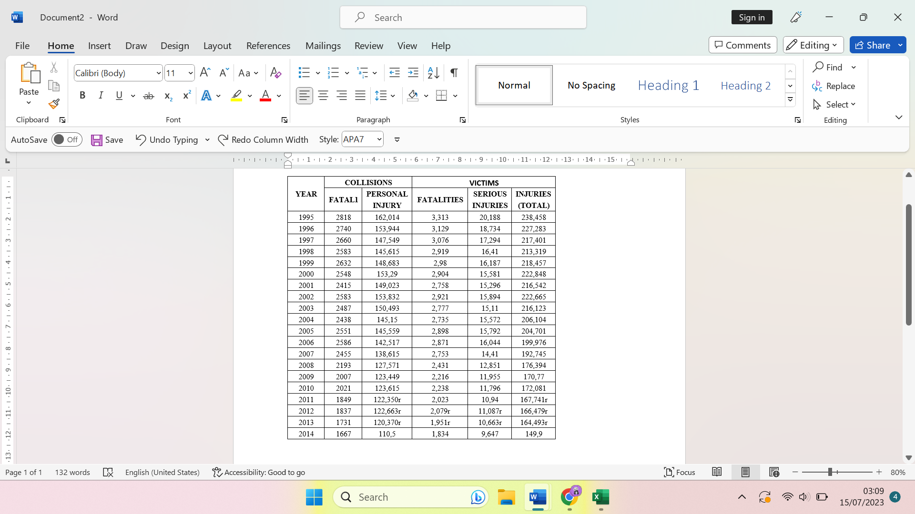

Data tentang jumlah pengemudi berlisensi dan registrasi kendaraan bermotor menurut jenis kendaraan dari tahun 1995 hingga 2014. Data ini memberikan gambaran tentang perkembangan populasi pengemudi dan kendaraan bermotor selama periode waktu tersebut. Jumlah kendaraan bermotor jenis "Light-Duty Vehicles" terus meningkat dari tahun ke tahun, mencapai puncaknya pada tahun 2014 dengan jumlah registrasi sebesar 21,730 ribu. Sementara itu, jumlah kendaraan bermotor jenis "Commercial Vehicles" juga mengalami peningkatan yang signifikan selama periode tersebut. Data ini memberikan informasi penting tentang pertumbuhan lalu lintas kendaraan bermotor dan dapat digunakan sebagai dasar untuk merencanakan kebijakan dan infrastruktur yang sesuai dengan kebutuhan transportasi di masa depan. Untuk lebih jelasnya dapat di lihat pada tabel 2 licensed drivers and motor vehicle registrations by type of vehicle (in thousands) 1995–2014.

Tabel 2 licensed drivers and motor vehicle registrations by type of vehicle (in thousands) 1995–2014

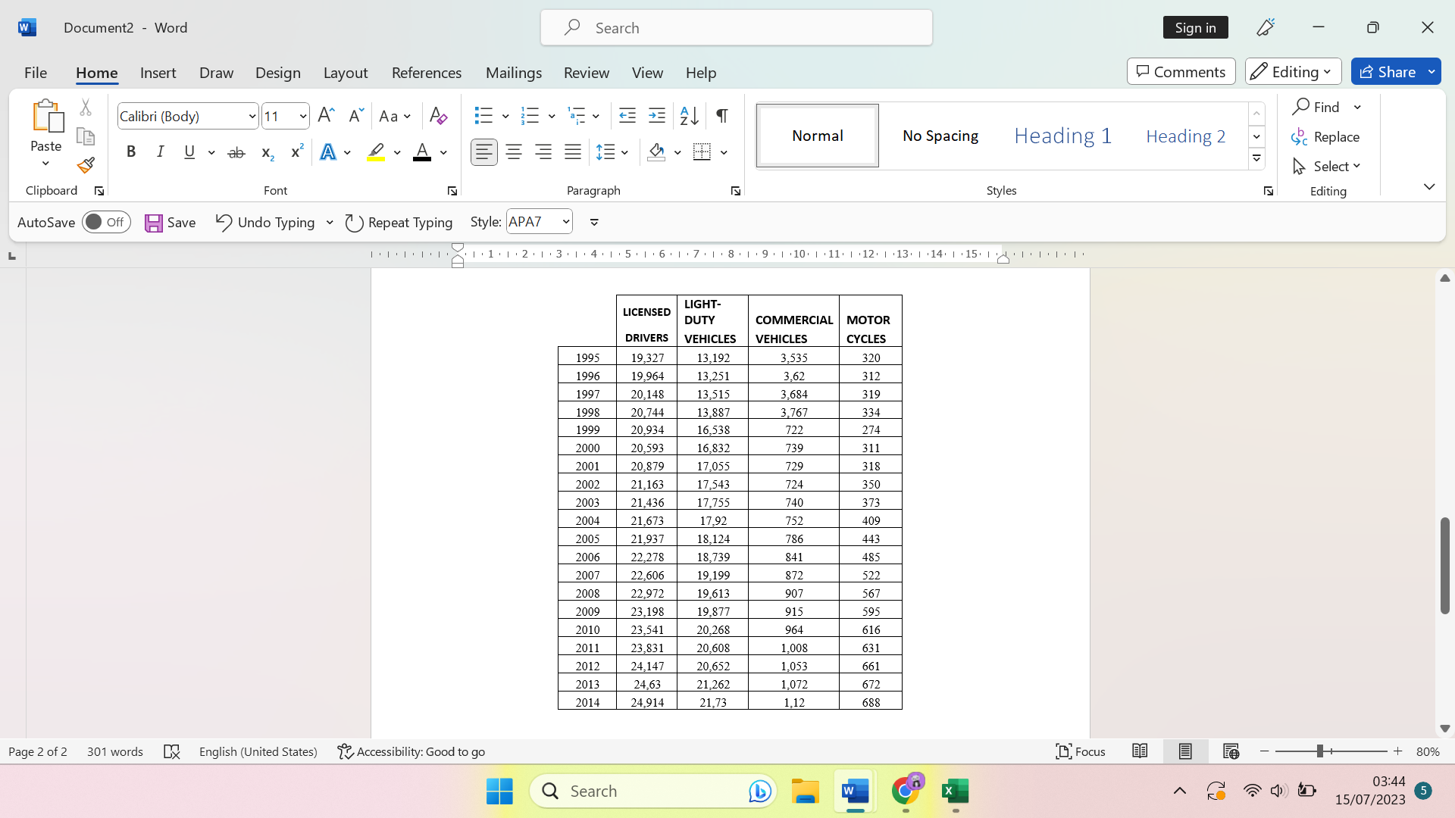

Dalam analisis kecelakaan lalu lintas, penting untuk memahami dampak yang ditimbulkan pada berbagai kelompok usia. Tabel 3 menunjukkan data tentang jumlah fatalitas dan cedera serius yang terjadi pada tahun 2014, yang dikelompokkan berdasarkan rentang usia. Terlihat bahwa kelompok usia 25-34 tahun memiliki jumlah fatalitas tertinggi sebanyak 301 kasus, diikuti oleh kelompok usia 65+ dengan 400 kasus.

Sementara itu, kelompok usia 0-4 tahun memiliki jumlah cedera serius terendah sebanyak 87 kasus. Data ini memberikan wawasan tentang distribusi dampak kecelakaan lalu lintas pada berbagai kelompok usia, yang dapat digunakan dalam upaya pencegahan dan keselamatan jalan yang lebih efektif. Untuk lebih jelasnya dapat di lihat pada tabel 3 fatalities and injuries by age group 2014.

Tabel 3 fatalities and injuries by age group 2014

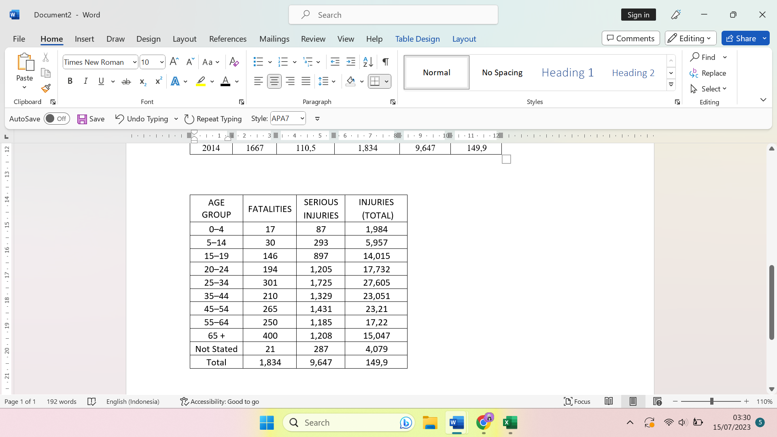

Berdasarkan pengguna jalan dalam rentang waktu 2010-2014. Memberikan informasi tentang jumlah absolut dan persentase tiap kategori pengguna jalan yang terlibat dalam kecelakaan lalu lintas fatal. Data tersebut meliputi pengemudi (drivers), penumpang (passengers), pejalan kaki (pedestrians), pengendara sepeda (bicyclists), pengendara sepeda motor (motorcyclists), dan kategori "not stated/other". Tabel ini dapat memberikan wawasan tentang kontribusi masing-masing kelompok pengguna jalan terhadap fatalitas dalam periode tersebut. Berikut data lengkapnya dalam tabel 4 fatalities by road user class 2010–2014.

Tabel 4 fatalities by road user class 2010–2014.

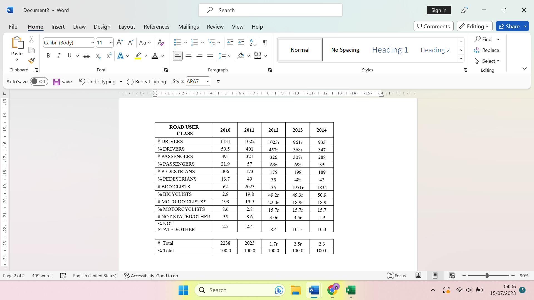

Persentase kecelakaan fatal dan cedera serius pada pengemudi dan penumpang yang tidak menggunakan sabuk pengaman. Pada tahun 2010-2014, persentase kecelakaan fatal pada pengemudi yang tidak menggunakan sabuk pengaman bervariasi antara 26.2% dan 34.0%, sedangkan persentase cedera serius berkisar antara 11.7% dan 12.9%. Untuk penumpang yang tidak menggunakan sabuk pengaman, persentase kecelakaan fatal berkisar antara 30.7% dan 40.4%, sementara persentase cedera serius berkisar antara 17.7% dan 20.9%. Data ini menyoroti pentingnya penggunaan sabuk pengaman dalam mengurangi risiko kecelakaan fatal dan cedera serius di jalan raya. Berikut data lengkapnya dalam tabel 5 persentase kecelakaan fatal dan cedera serius pada pengemudi dan penumpang yang tidak menggunakan sabuk pengaman pada tahun 2010-2014.

Tabel 5 persentase kecelakaan fatal dan cedera serius 2010-2014



Jumlah kecelakaan berdasarkan lokasi pada tahun 2014. Di daerah perkotaan (urban), terdapat 656 kecelakaan fatal dan 81,399 kecelakaan yang mengakibatkan cedera pribadi. Di daerah pedesaan (rural), terdapat 978 kecelakaan fatal dan 26,829 kecelakaan yang mengakibatkan cedera pribadi. Terdapat juga 33 kecelakaan yang lokasinya tidak diketahui (not stated). Total keseluruhan kecelakaan pada tahun tersebut adalah 1,667, dengan 110,500 kasus cedera pribadi. Data ini memberikan gambaran tentang distribusi kecelakaan berdasarkan lokasi dan dapat menjadi acuan penting dalam upaya pengendalian lalu lintas dan keselamatan jalan di wilayah tersebut. Berikut data lengkapnya dalam tabel 6 kecelakaan berdasarkan lokasi pada tahun 2014.

Tabel 6 kecelakaan berdasarkan lokasi pada tahun 2014

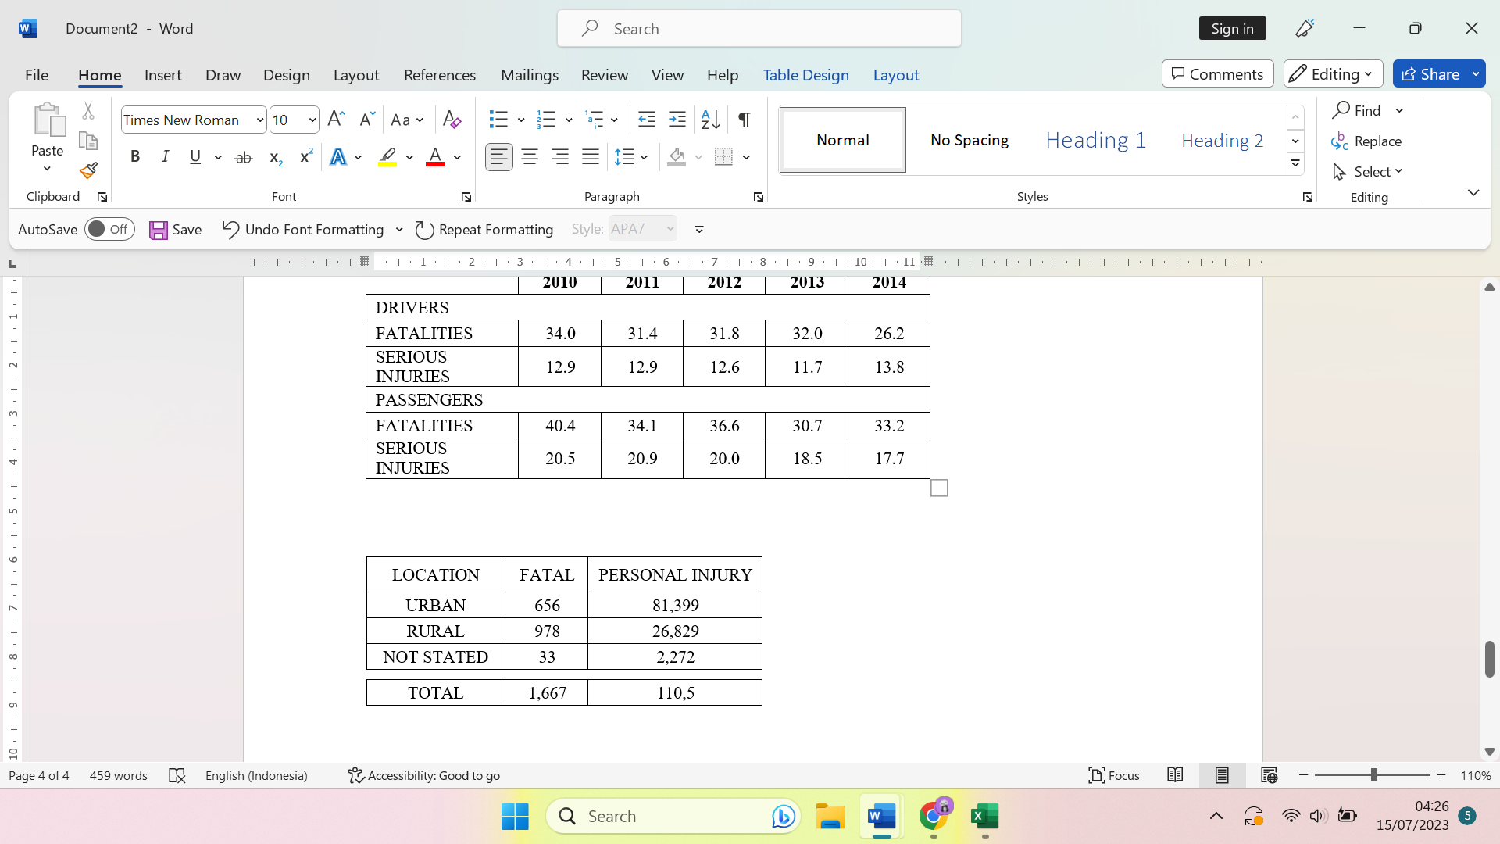

1. **KESIMPULAN**

Berdasarkan data yang telah dianalisis, dapat disimpulkan bahwa upaya untuk meningkatkan keselamatan jalan di Kanada telah memberikan hasil positif dalam beberapa tahun terakhir. Penurunan jumlah kecelakaan, korban luka, dan korban meninggal dunia mencerminkan komitmen pemerintah dan pemangku kepentingan dalam menerapkan kebijakan keselamatan jalan yang efektif. Implementasi kebijakan tersebut, bersama dengan peningkatan infrastruktur jalan dan peningkatan kesadaran masyarakat, telah berhasil mengurangi risiko kecelakaan.

Pentingnya penggunaan sabuk pengaman juga terungkap dari data, dengan persentase korban luka dan korban meninggal dunia yang tidak menggunakan sabuk pengaman masih cukup tinggi. Oleh karena itu, upaya untuk meningkatkan kesadaran dan kepatuhan terhadap penggunaan sabuk pengaman harus terus dilakukan melalui kampanye edukasi dan penegakan hukum yang lebih ketat. Secara keseluruhan, hasil analisis data menunjukkan progres yang positif dalam upaya meningkatkan keselamatan jalan di Kanada.

**UCAPAN TERIMA KASIH**

Terima kasih adalah bentuk apresiasi atas kontribusi dari individu dan institusi yang tidak bisa masuk sebagai penulis.

**Daftar Pustaka**

[1] D, K., & W, S. (2019). Analisis Statistik Kecelakaan Lalu Lintas Di Indonesia: Tren, Faktor Risiko, Dan Implikasinya. Jurnal Transportasi, 279-289.

[2] Utomo. (2019). Faktor-Faktor Yang Mempengaruhi Tingkat Kecelakaan Lalu Lintas Kendaraan Bermotor Di Indonesia. Jurnal Keselamatan Dan Kesehatan Kerja, 8(1), 15-25.

[3] Cahyadi, F. A. (2020). Analisis Perilaku Pengemudi Dan Faktor Risikonya Dalam Kecelakaan Lalu Lintas Di Indonesia. Jurnal Teknik Sipil Dan Lingkungan, 4(2), 106-115.

[4] Saragih, P. G. (2020). Analisis Kecelakaan Lalu Lintas Di Kota.

[5] Lovely, L., & Umyati, A. (2021). Human Error Dalam Berkendara Berdasarkan.

[6] Hendri , J., Komala , E., & Nurl, S. (2019). Karakteristik Lalu Lintas Di Sepanjang Pinggiran Kota Pontianak Tanpa Median Jalan ( Jalan Sungai Raya Dalam ) .